# Práctica 2: Personalización y gestión de Netbeans

Debes ir marcando cada uno de los apartados y reflejando mediante capturas de pantalla **explicadas.**

1. Crear un proyecto que deberá ser una aplicación de Java, cuyo nombre será PracticasEntornos

|  |
| --- |
| 1. Abrimos NetBeans y seleccionamos Proyecto Nuevo…  1. Seleccionamos Java y Java Application  1. Lo nombramos como se nos pide y le damos a Terminar |

1. Personaliza la configuración del IDE, definiendo una nueva configuración, en la que:

* Para todos los lenguajes:
  + Los errores deberán aparecer en negro sobre fondo rojo. Situación inicial:

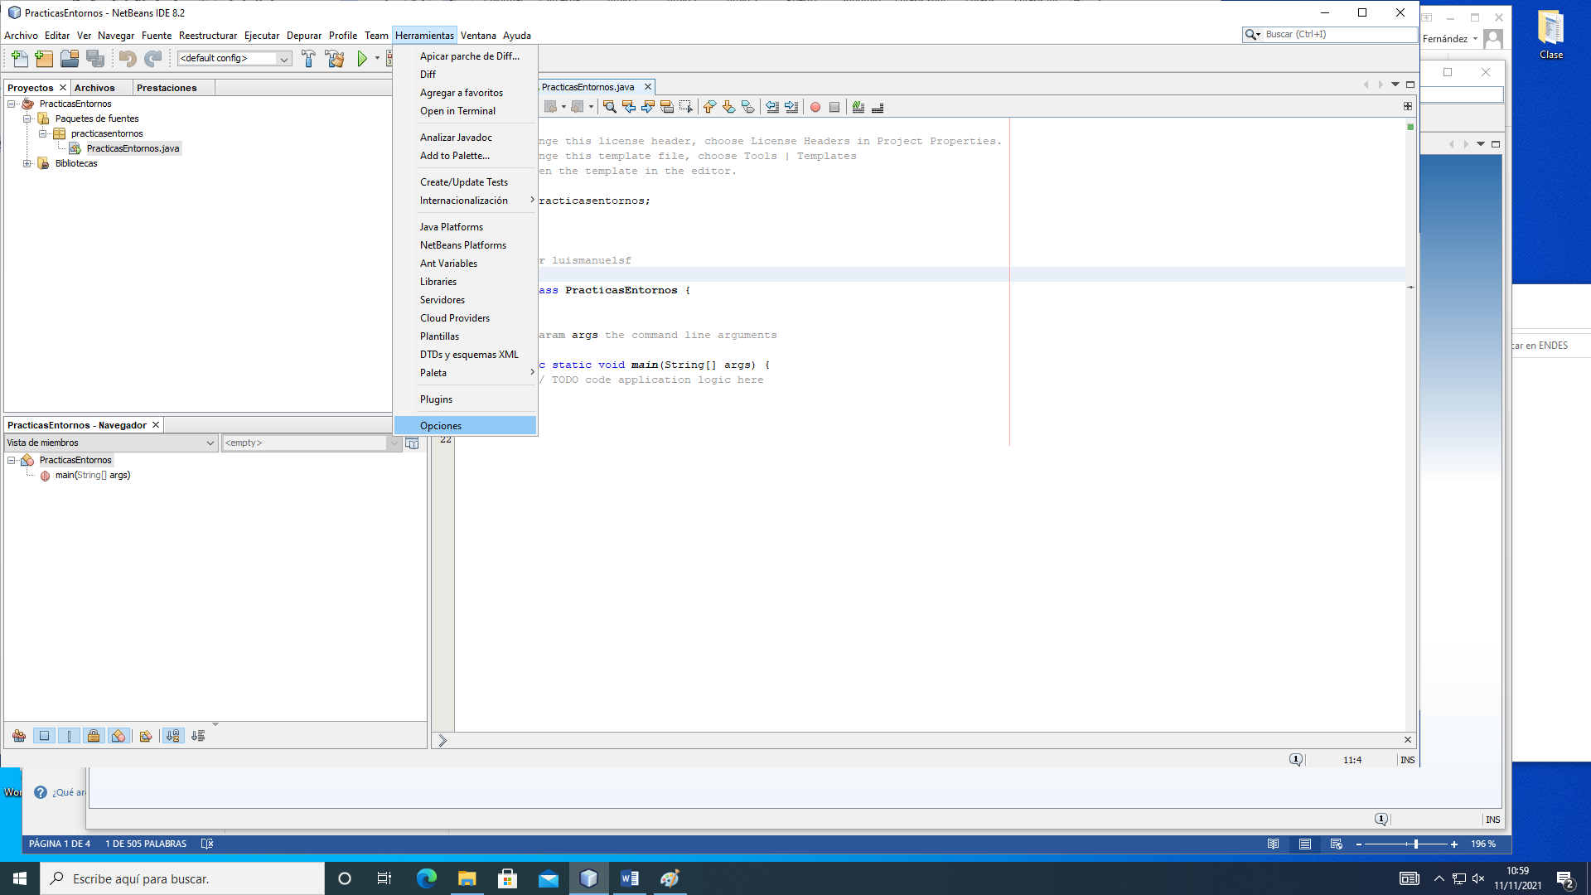

// Para estas modificaciones vamos a herramientas-> opciones y vamos a Tipos de letra y colores -> Anotaciones:

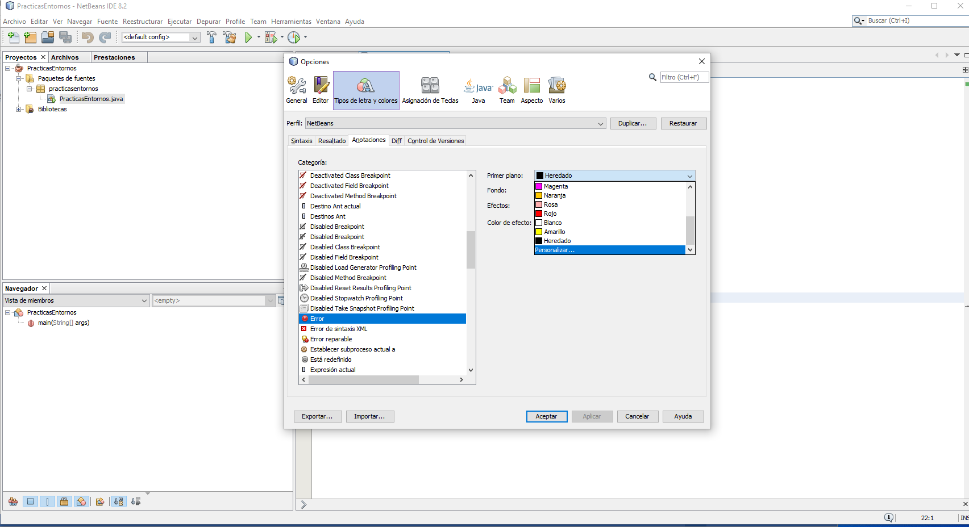

// No nos aparece el negro, así que vamos a Personalizar…

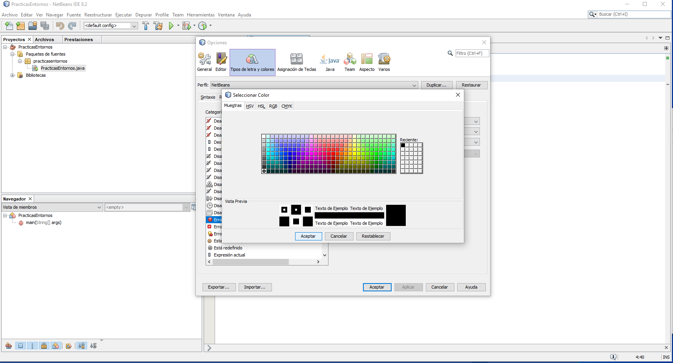

// Lo seleccionamos aquí y aceptamos

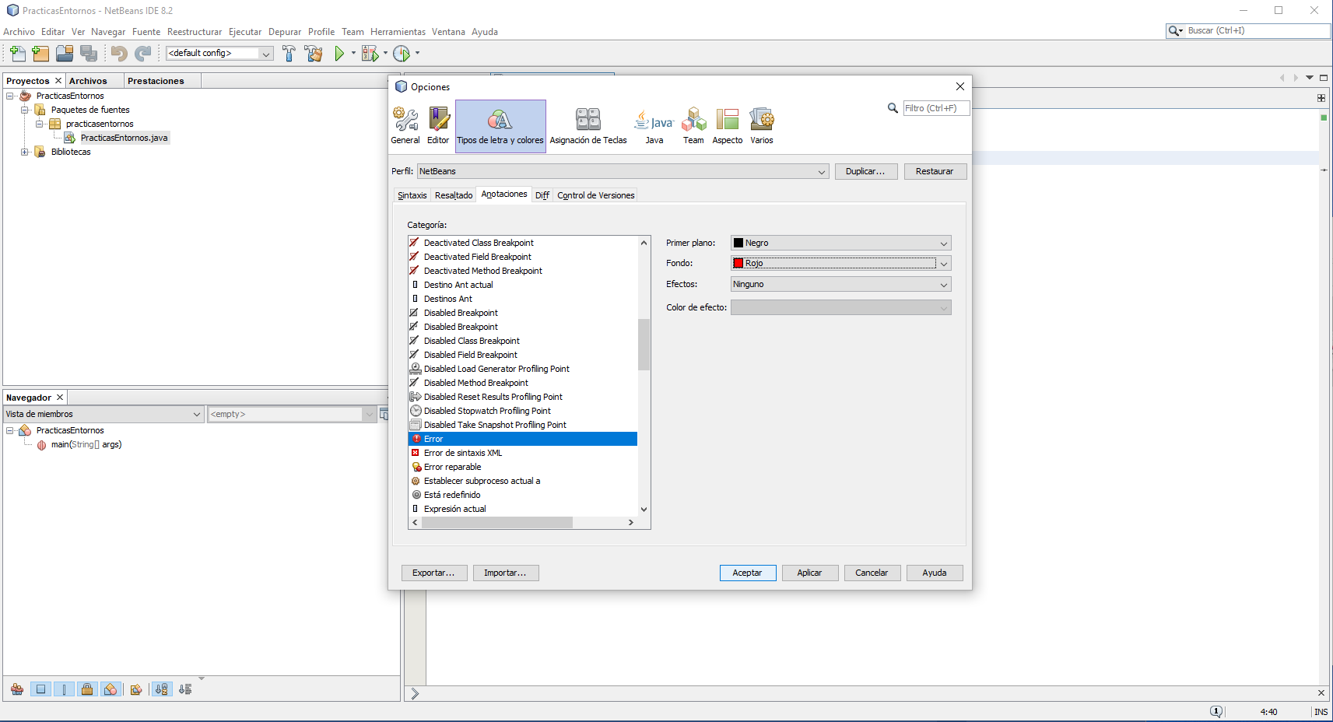

* + Los comentarios en verde con fondo amarillo

// para los comentarios, todavía en Tipos de letra y colores pasamos a la pestaña de Sintaxis

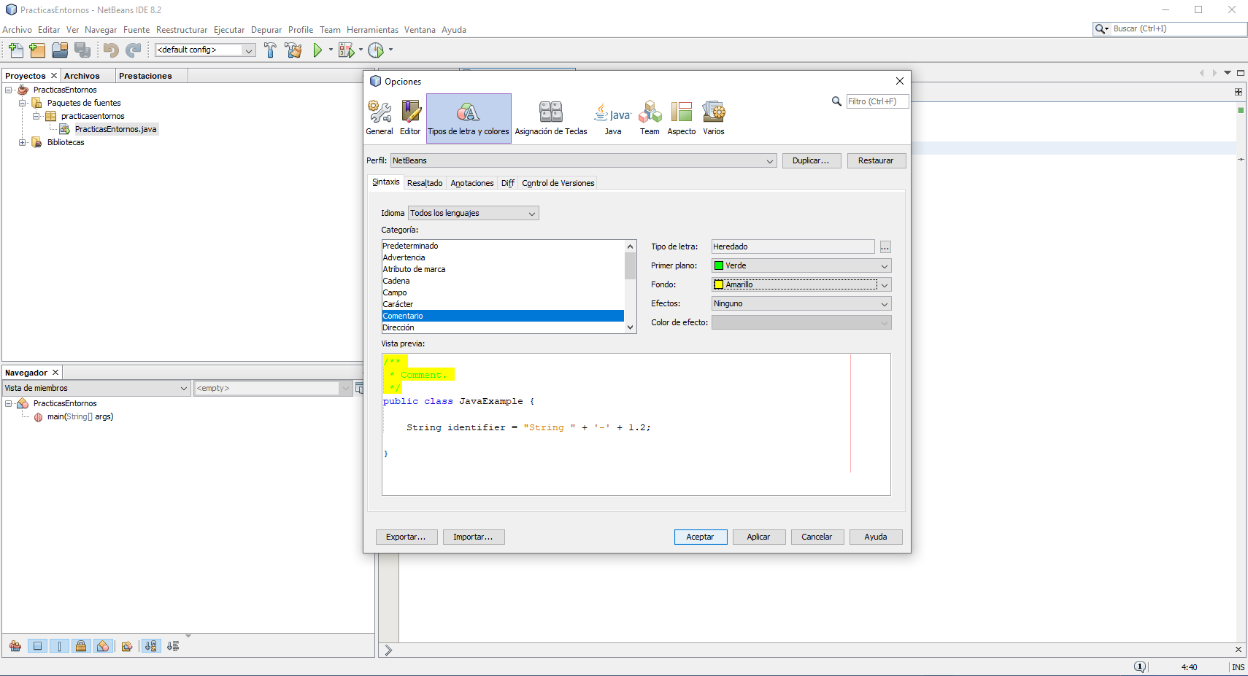

* + Los identificadores en blanco sobre fondo azul

// Continuamos en el mismo sitio, nos desplazamos abajo en la selección de Comentario a Identificadores y seleccionamos los colores como hicimos anteriormente

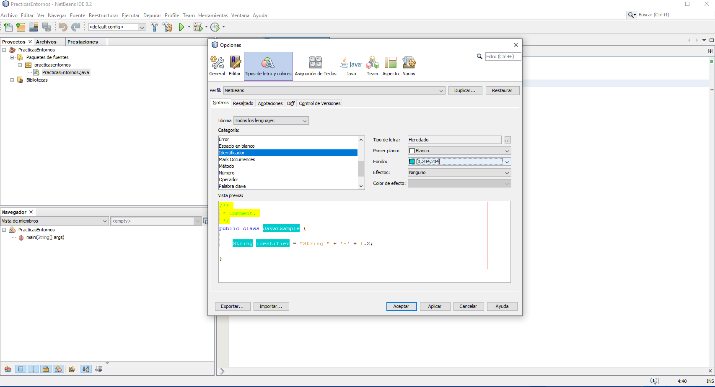

* Para el lenguaje Java, habilitar que las instrucciones “else”, “while” y “catch” aparezcan en una nueva línea.

// Acudimos a Editor y en Otro seleccionamos Nueva Línea Sangrada

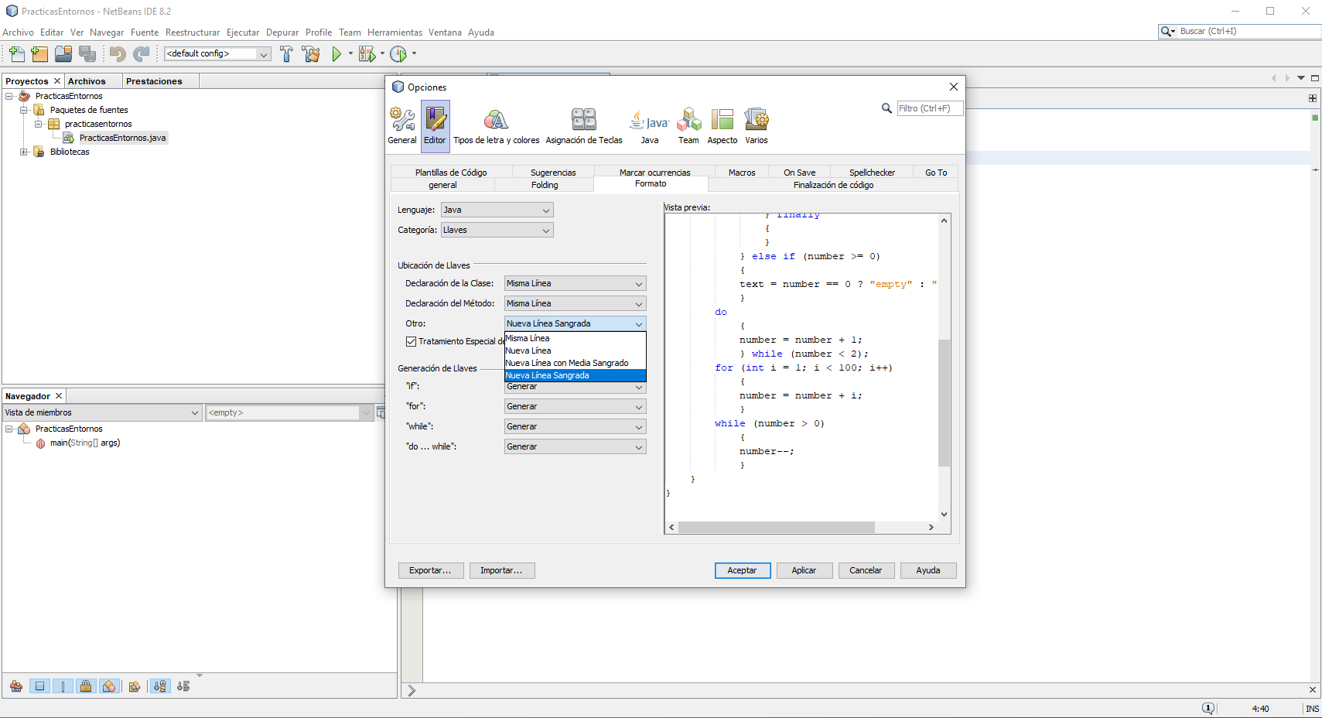

* ¿Qué utilidad tiene la opción de “Auto popup on typing any Java identifier part”?, muestra un ejemplo de dicha utilidad mediante capturas de pantalla de tu código junto a las explicaciones correspondientes.

// Sirve para que netbeans nos complete con código automáticamente palabras clave que definimos

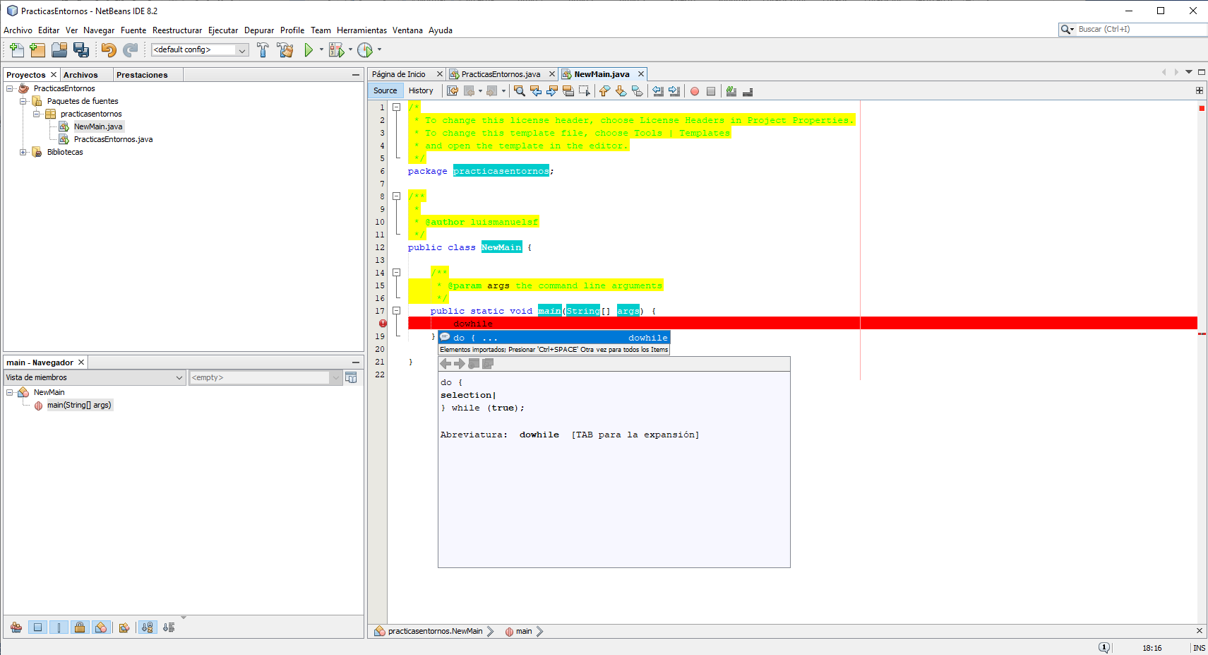

* Para el lenguaje HTML:
  + El tamaño de las tabulaciones debe ser 12 y el margen derecho debe ser 60
  + Establecer las etiquetas en color azul sobre fondo negro y los argumentos color negro sobre fondo azul.

// Todavía en el Editor, seleccionamos HTML en vez de Java y nos aparecerán abajo los parámetros a modificar deseados (Número de espacios en el sangrado y Margen derecho)

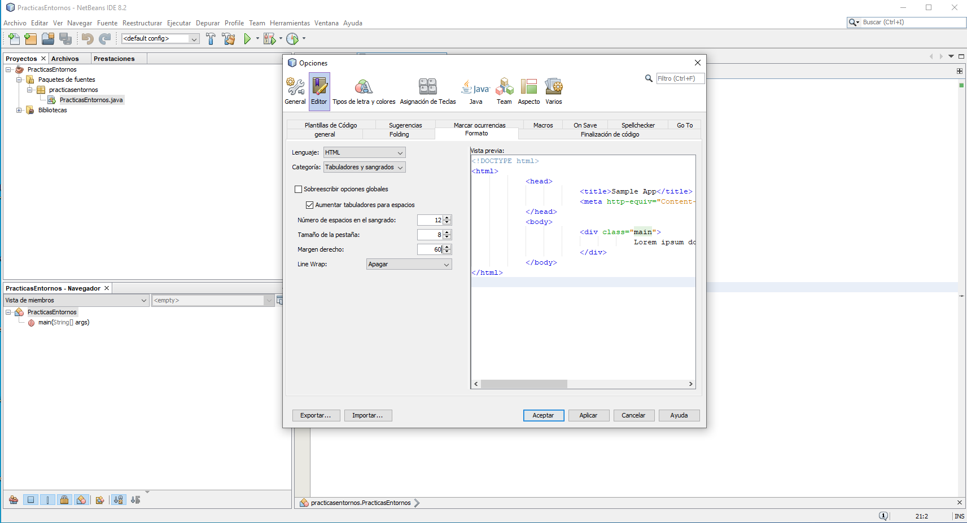

Teclea en tu código Java, en una nueva línea “dowhile” ¿Qué ocurre? ¿Dónde puedes impedir que eso ocurra? Muéstralo con las correspondientes capturas de pantalla

NetBeans nos lo completa:



Vamos a Herramientas->Opciones, Editor y seleccionamos en la pestaña de Lenguaje “Java”. “Ventana automática al escribir alguna…” estará ticado. Lo quitamos y aplicamos

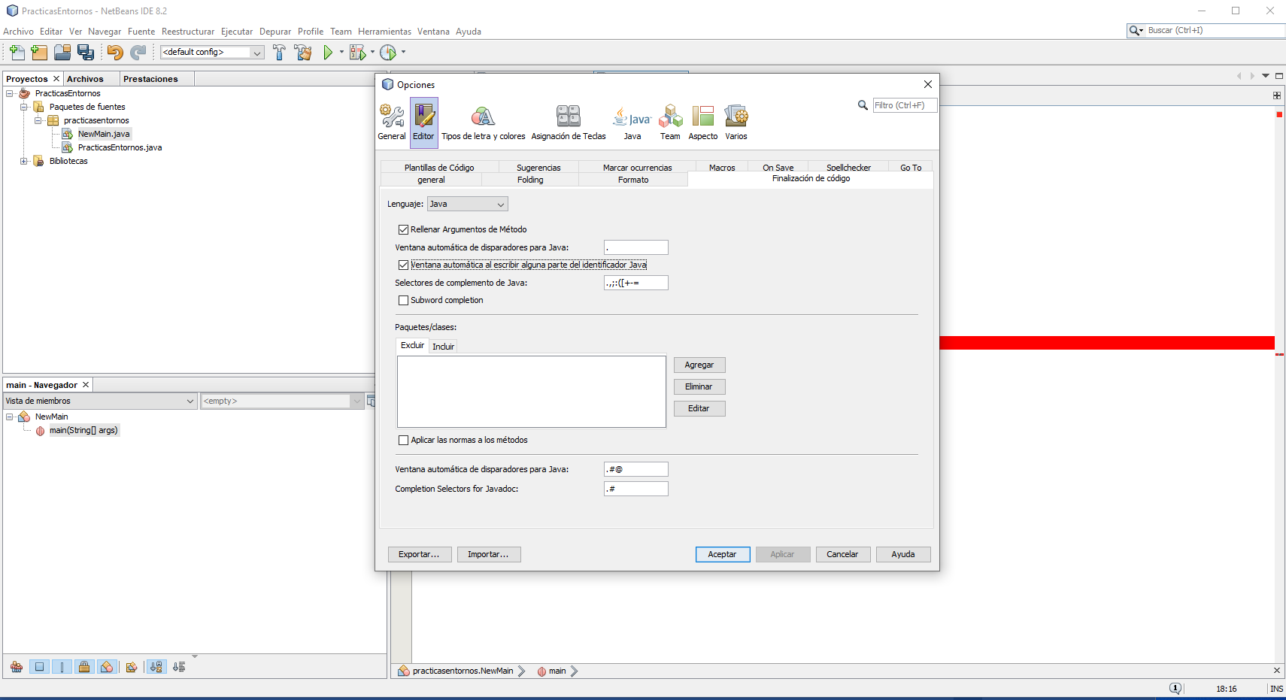

* Establece como proyecto principal del entorno el creado anteriormente con el nombre de “PracticasEntornos”

|  |
| --- |
| Lo hice arriba, bajo cada frase ^ |

Realiza las capturas correspondientes de todo el proceso junto a la explicación de las mismas.

1. Copia el ejercicio adjunto, sobre dicho programa, realiza:

|  |
| --- |
| 1. */\*\** 2. *\** 3. *\* @author Marina* 4. *\*/* 5. *import java.util.Scanner;* 6. *public class Descuento {* 7. *public static void main(String[] args) {* 8. *Scanner ingreso=new Scanner(System.in);* 10. *double cantidad,descuento;* 12. *System.out.println("Cálculo de descuento a aplicar");* 14. *System.out.print("Indique cantidad: ");* 15. *cantidad= Double.parseDouble(ingreso.next());* 16. *if(cantidad >= 500){* 17. *descuento= cantidad * 0.20;* 18. *System.out.println("El descuento aplicado es del 20% " + descuento+ " euros");* 20. *}else{* 21. *if((cantidad >= 200) && (cantidad < 500)){* 22. *descuento = cantidad * 0.1;* 23. *System.out.println("El descuento aplicado es del 10%: " + descuento+ " euros");* 24. *}* 25. *else{* 26. *System.out.println("No le corresponde descuento");* 27. *descuento=0;* 28. *}* 29. *}* 31. *System.out.println("El total a pagar es: " + (cantidad-descuento)+ " euros");* 32. *}* 34. *}* |

* Corrige los errores sintácticos que tuvieras.
* 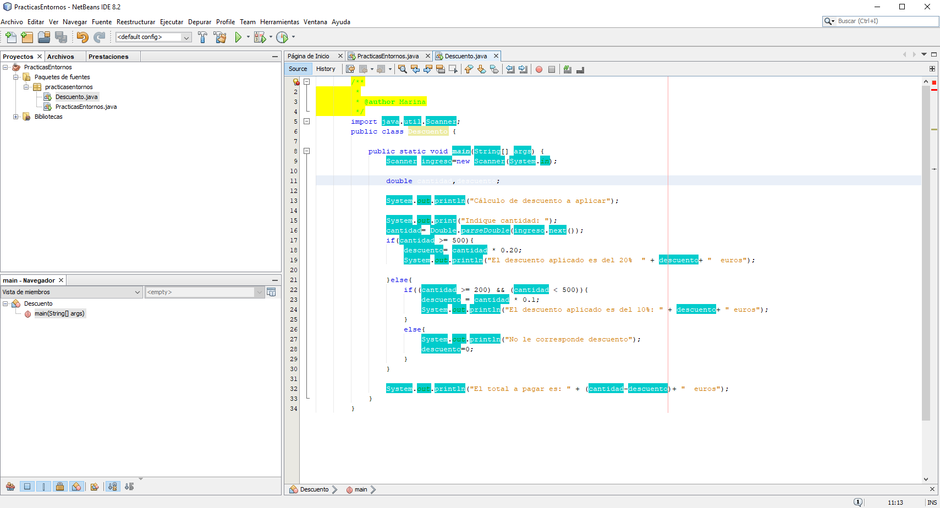
* Ejecuta el programa y comprueba que la salida es la correcta

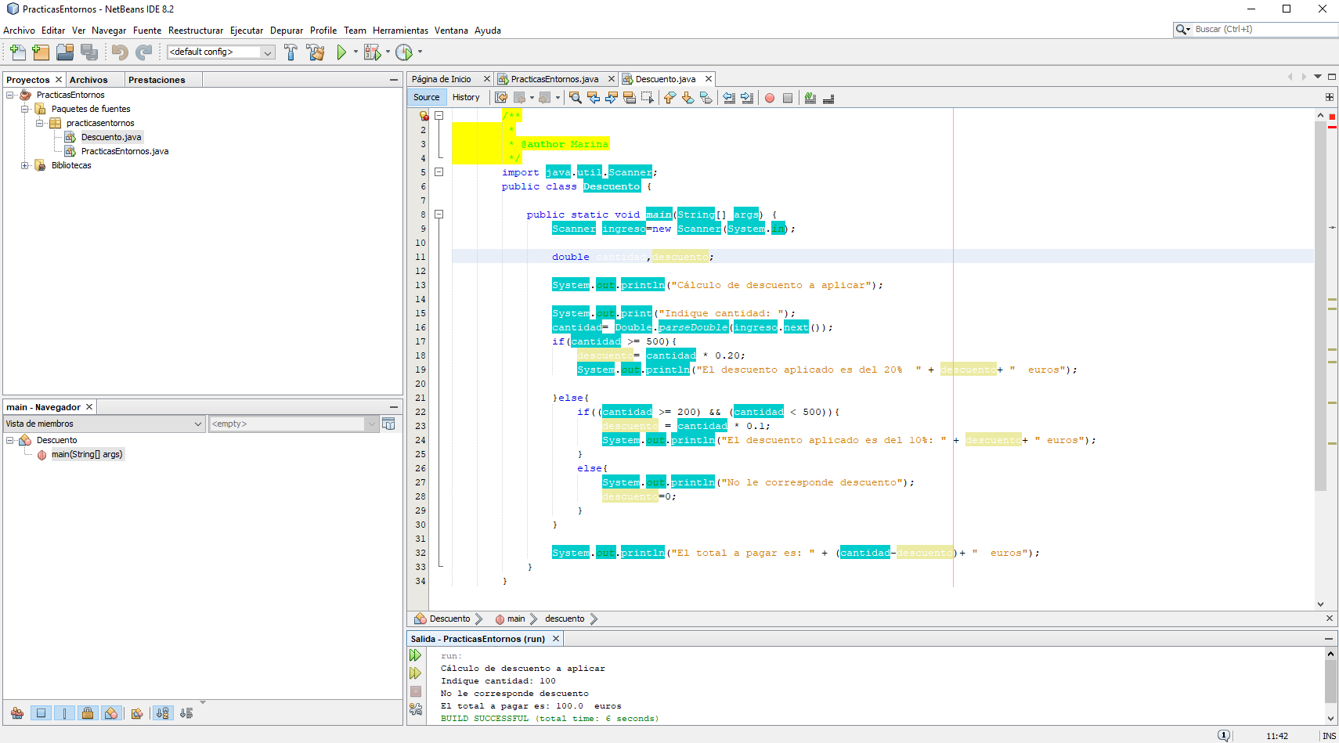

* Realiza una ejecución paso a paso

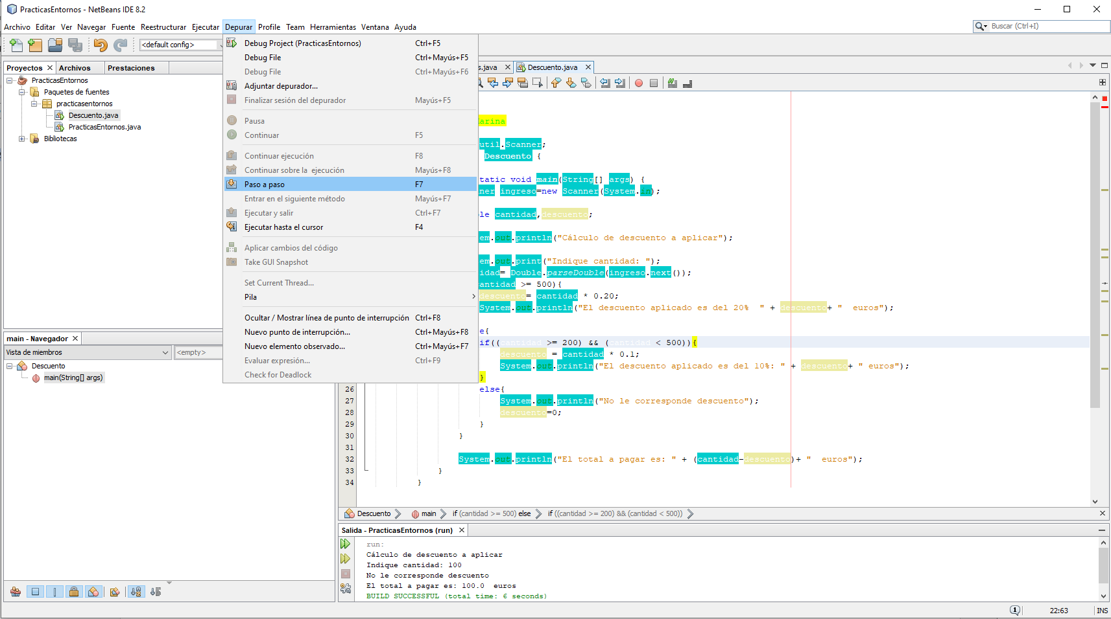

* Establece los siguientes puntos de ruptura;
  + En el primer if
  + En el segundo if
  + En la orden de escritura de “no hay descuento”

// Clicamos en las líneas donde queremos establecer los puntos de ruptura en la pestaña “Puntos de Interrupción”

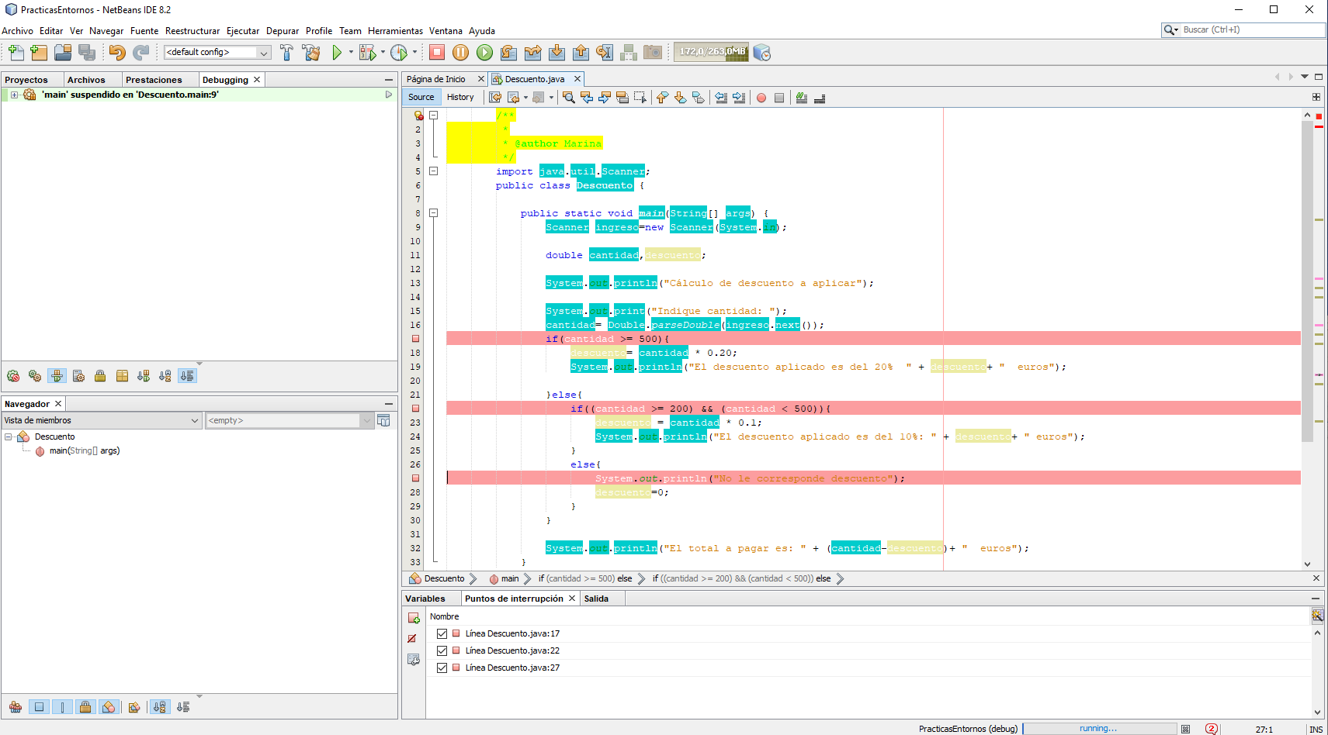

Vuelve a ejecutar ahora con CTRL+Mayus+F5

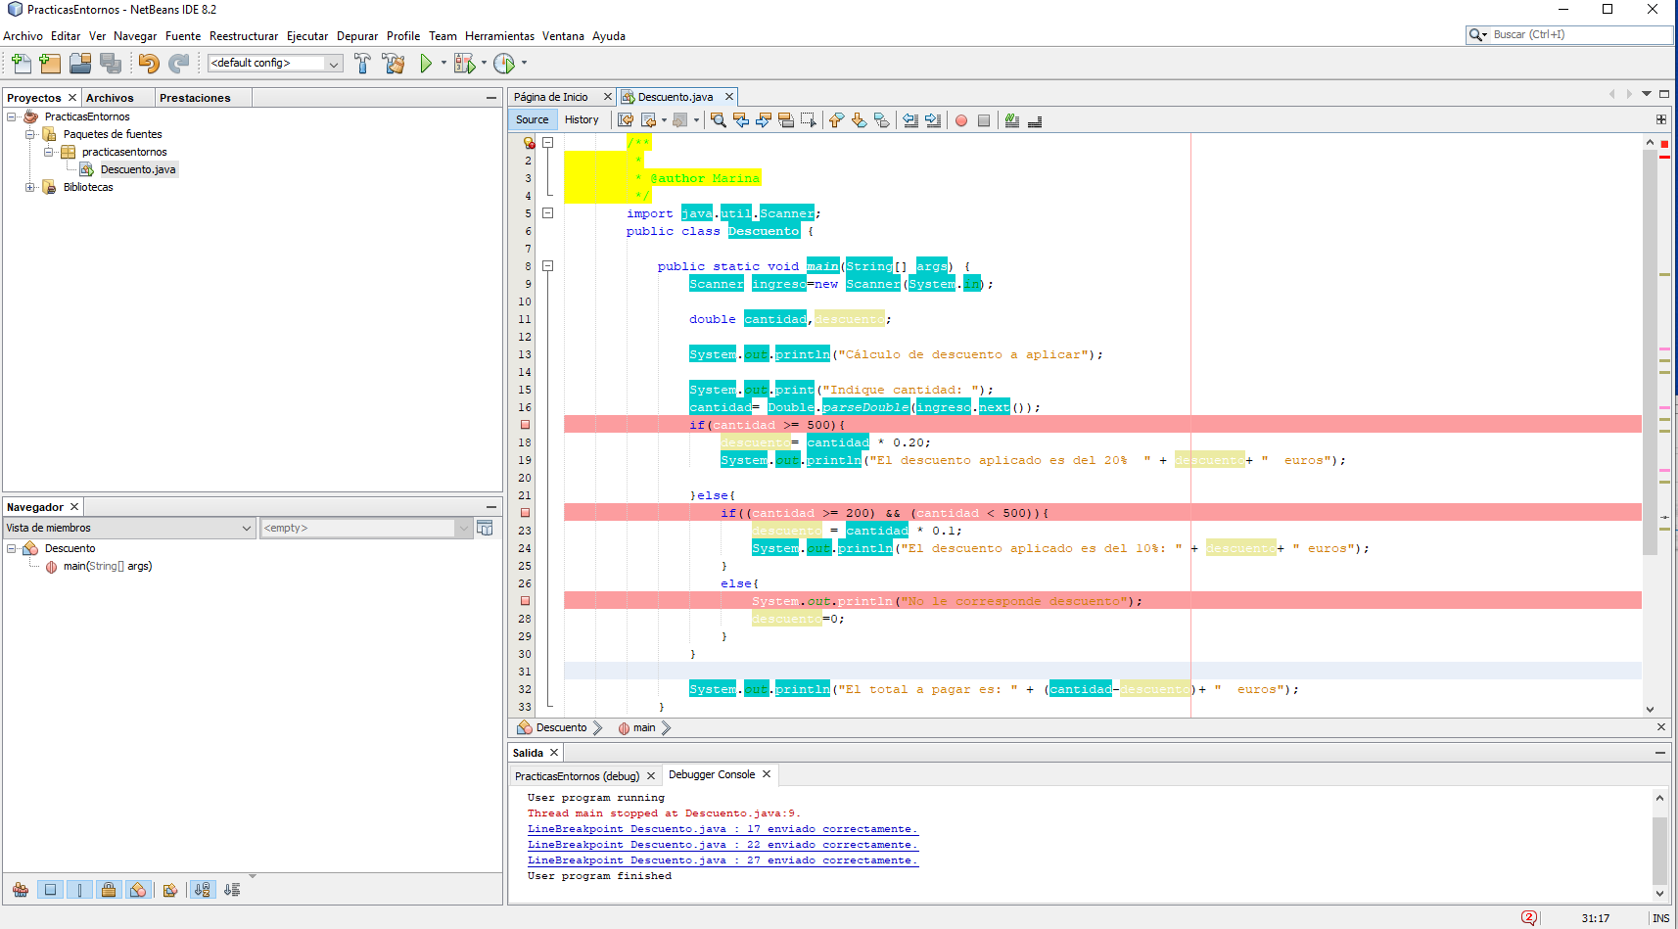

* Comprueba el contenido de las variables durante la ejecución

Realiza capturas de todo el proceso y explícalas

|  |
| --- |
|  |

1. Codifica el pseudocódigo del ejercicio 3 de la Actividad 3 del aula virtual, corrige los errores que te hayan surgido, ejecútalo paso a paso y observa las variables así como los valores de las casillas del array. Comprueba que el resultado es el correcto en función de los datos introducidos.

Realiza capturas de todo el proceso y explícalas

|  |
| --- |
|  |